Saopštenje za medije
Treća komisija za odabir korisnika održana u Velikoj Plani potvrdila je finalnu listu korisnika za dodelu građevinskog materijala, osnovnog paketa nameštaja i bele tehnike i izvođenje prioritetnih radova.
U okviru Programa Evropske unije pružanja podrške poplavljenim područjima u Srbiji, Danski savet za izbeglice (DRC) realizovaće obnovu 170 individualnih stambenih objekata koji su pretrpeli štetu u majskim poplavama, izgradiće 14 montažnih kuća, obezbediće 184 osnovnih paketa kućnih aparata i nameštaja za stradale domove i doprineće revitalizaciji 54 poslovnih aktivnosti malih preduzeća (sa implementacionim partnerom Eneca) u sedam ciljnih opština.
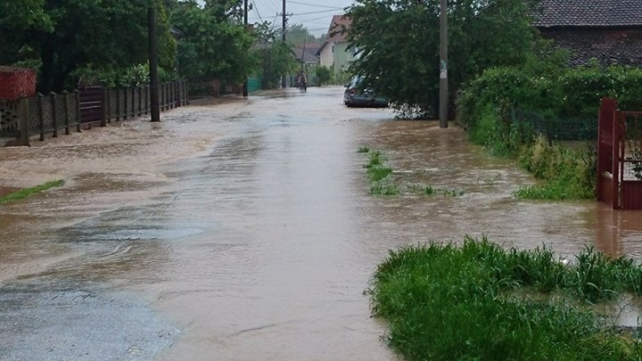
Dana 3. Septembra, 2014. godine, druga komisija za izbor korisnika održana u Velikoj Plani donela je predlog listu od 12 potencijalnih korisničkih domaćinstava za dodelu građevinskog materijala, osnovnog paketa nameštaja i bele tehnike i izvođenje prioritetnih radova na stambenim objektima koja su pretrpela štetu u majskoj poplavi. Nakon osam dana, bez uloženih prigovora, konačna lista od 12 korisnika je odobrena za objavljivanje na oglasnoj tabli opštine.
Korisnici su izabrani na osnovu liste 36 predselektovanih korisničkih domaćinstava i u skladu sa usvojenom metodologijom za sprovođenje projekta, sa posebnom pažnjom na faktor ugroženosti porodičnog domaćinstva i proces terenske provere uz prikupljenu odgovarajuću dokumentaciju.

U skladu sa preliminarnim rasporedom, očekuje se da će građevinski radovi u Velikoj Plani početi prvom polovinom oktobra, kada će sa korisnicima biti potpisana pisma o donaciji i nakon što najkvalitetniji izabrani izvođači radova budu isporučili građevinski materijal.
Program pomoći Evropske unije poplavljenim područjima u Srbiji, u vrednosti od 30 miliona evra, finansira Evropska unija iz pretpristupnih fondova IPA. Sredstva su namenjena izgradnji novih domova, obnovi javnih ustanova, privatnih kuća, puteva i obnavljanju privrede i poljoprivredne proizvodnje u 24 opštine koje su najviše pogođene poplavama: Bajina Bašta, Valjevo, Varvarin, Velika Plana, Jagodina, Kosjerić, Koceljeva, Kragujevac, Kraljevo, Krupanj, Lazarevac, Loznica, Ljubovija, Mali Zvornik, Obrenovac, Osečina, Paraćin, Svilajnac, Smederevska Palanka, Trstenik, Ub, Čačak, Šabac i Šid. Sve aktivnosti na terenu sprovode Kancelarija Ujedinjenih nacija za projektne usluge (UNOPS), Organizacija Ujedinjenih nacija za hranu i poljoprivredu (FAO), organizacije HELP i ASB, i Danski savet za izbeglice (DRC) – u koordinaciji sa Kancelarijom Vlade Srbije za pomoć i obnovu poplavljenih područja.
Danski savet za izbeglice je isključivo odgovoran za sadržaj ovog saopštenja i on ne predstavlja neophodno stavove Evropske unije.
Za više informacija o projektu, molim Vas obratite se:
Verica Rečević
Menadžer programa
Danski savet za izbeglice - DRC
Mobilni: +381 (0) 65 591 96 80
Elektronska pošta: verica@drc.org.rs

Za više informacija o celom Programu, molim Vas obratite se:

Petar Janjatović
Menadžer za komunikacije
Kancelarija Ujedinjenih nacija za projektne usluge - UNOPS
Mobilni: +381 (0) 63 862 2780
Elektronska pošta: petarj@unops.org

